Министерство науки и высшего ОБРАЗОВАНИЯ РОССИЙСКОЙ Федерации
Федеральное государственное автономное образовательное учреждение высшего образования
«Национальный исследовательский Томский политехнический Университет»



Инженерная школа энергетики
Отделение электроэнергетики и электротехники
Направление: 09.04.03 Прикладная информатика

Отчет по лабораторной работе №5
«Проектная документация»

по дисциплине:
«Основы объектно-ориентированного программирования»

Выполнил:
студент гр. О-5КМ41 Роголев М.Д.

Проверил:
к.т.н, доцент Калентьев А.А.

Содержание

Введение 3

1 Диаграмма вариантов использования 4

2 Диаграмма классов 5

3 Описание классов, образующих связь типа «общее-частное» 6

4 Дерево ветвлений Git 8

5 Тестирование программы 9
5.1 Тестирование кнопки «Добавить» 9
5.2 Тестирование кнопки «Удалить» 10
5.3 Тестирование кнопок «Поиск» 12
5.4 Тестирование кнопки «Сохранить» 13
5.5 Тестирование кнопки «Загрузить» 14

Список использованных источников 17

ПРИЛОЖЕНИЕ А 18

Введение
В рамках лабораторной работы разработана программа, которая выполняет расчёт площади следующих геометрических фигур: круг, прямоугольник и треугольник. Документация структурирует информацию о разработке программы, отображает взаимосвязь между элементами и описывает функциональные возможности программного продукта. Цель документации состоит в облегчении понимания, поддержки и развития программы.
Цель лабораторной работы – разработка проектной документации для программного продукта «Расчёт площади геометрических фигур».
Задачи работы:
- Составить UML диаграмму вариантов использования;
- Составить UML диаграмму классов;
- Описать классы, образующие связь типа «общее-частное»;
- Представить полученное дерево ветвлений Git;
- Выполнить тестирование ПО;
- Разработать техническое задание.

1 Диаграмма вариантов использования
Вариант использования (use case) — это описание множества последовательных действий (включая вариации), которые выполняются некоторым субъектом с целью получения результата, значимого для некоторого действующего лица [1].
На рисунке 1 приведена диаграмма вариантов использования для разработанной программы.

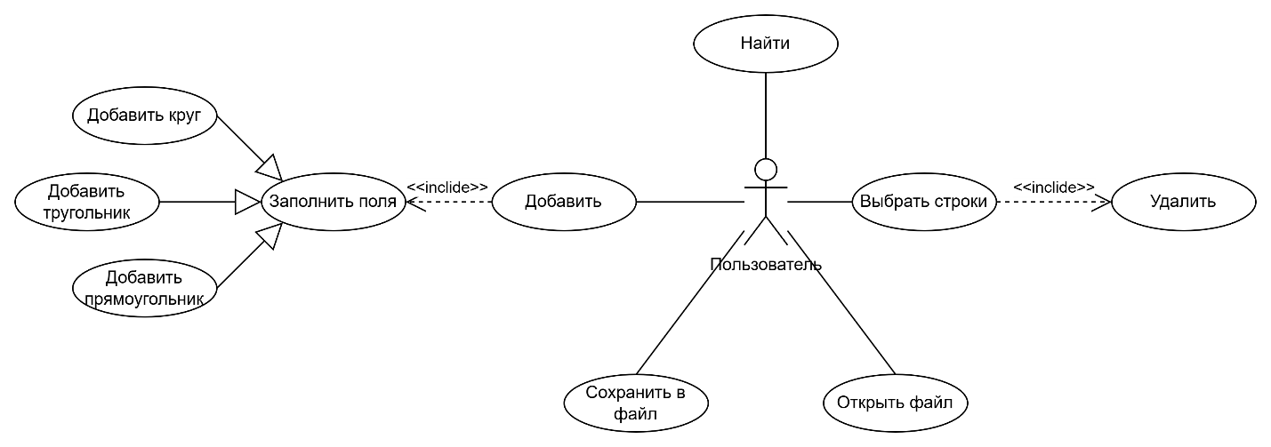
Рисунок 1 – Диаграмма вариантов использования

2 Диаграмма классов
Диаграмма классов — один из видов UML-диаграмм, позволяющий описать статический аспект программной системы за счёт описания классов и их взаимосвязей в системе [1].
На рисунке 2 представлена UML диаграмма классов.
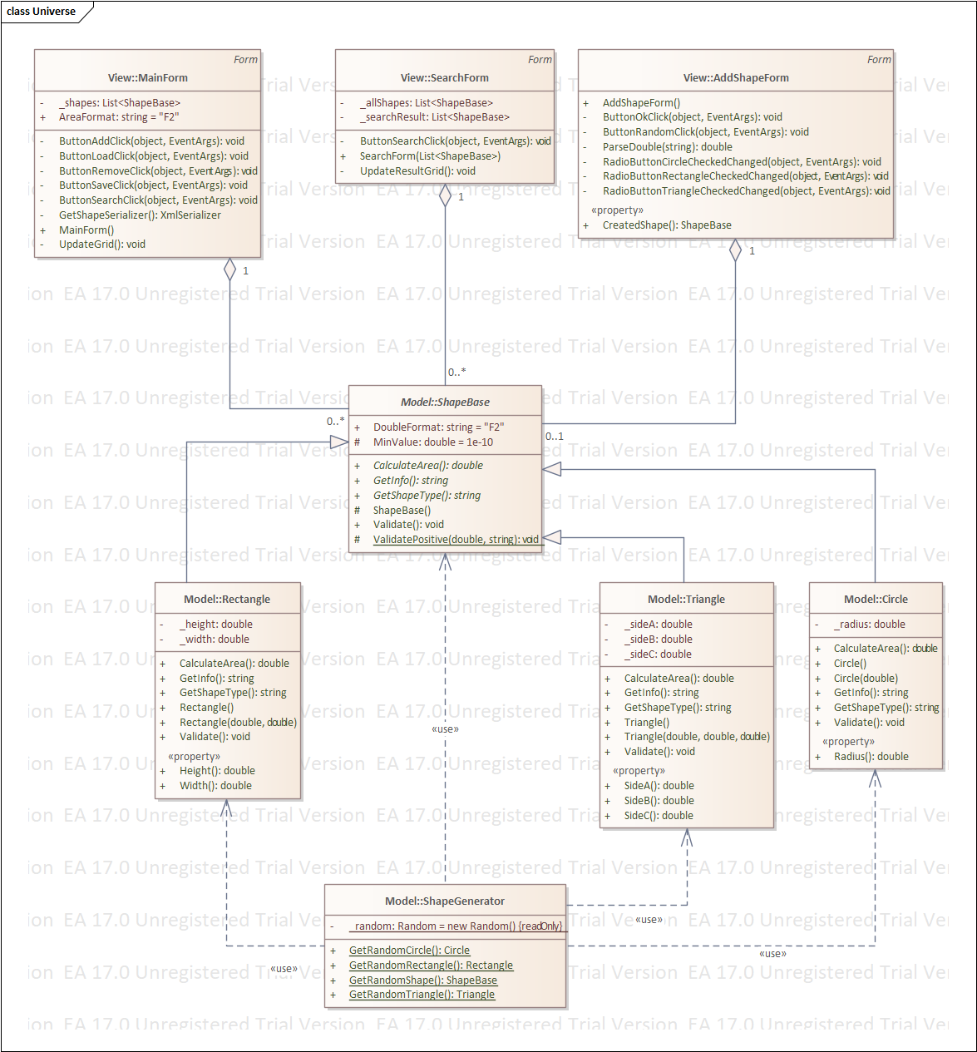
Рисунок 2 – UML диаграмма классов

3 Описание классов, образующих связь типа «общее-частное»
В таблице 1 приведено описание абстрактного базового класса ShapeBase
Таблица 1 – Описание класса ShapeBase
Название | Тип | Описание
Описание класса
Класс ShapeBase – абстрактный базовый класс для описания геометрических фигур
Поля
– MinValue | double | Минимально допустимое значение параметров фигуры (1e-10)
Свойства
+ DoubleFormat | string | Формат вывода чисел с плавающей точкой («F2»)
Методы
+ ValidatePositive(double, string) | void | Проверяет, что значение положительное и является числом
+ Validate() | void | Проверяет корректность параметров фигуры
+ CalculateArea() | double | Абстрактный метод вычисления площади
+ GetInfo() | string | Абстрактный метод получения информации о фигуре
+ GetShapeType() | string | Возвращает строковое название типа фигуры

В таблицах 2–4 приведены описания классов Circle, Rectangle, Triangle и ShapeGenerator.
Таблица 2 – Описание класса Circle
Название | Тип | Описание
Описание класса
Класс Rectangle – прямоугольник, наследует ShapeBase
Поля
– _width | double | Ширина прямоугольника
– _height | double | Высота прямоугольника
Свойства
+ Width | double | Ширина прямоугольника
+ Height | double | Высота прямоугольника
Метод
+ Validate() | void | Проверяет, что ширина и высота положительны
+ CalculateArea() | double | Вычисляет площадь: ширина × высота
+ GetInfo() | string | Возвращает строку с параметрами и площадью
+ GetShapeType() | string | Возвращает «Прямоугольник»

Таблица 3 – Описание класса Rectangle
Название | Тип | Описание
Описание класса
Класс Rectangle – прямоугольник, наследует ShapeBase
Поля
– _width | double | Ширина прямоугольника
– _height | double | Высота прямоугольника
Свойства
+ Width | double | Ширина прямоугольника
+ Height | double | Высота прямоугольника
Метод
+ Validate() | void | Проверяет, что ширина и высота положительны
+ CalculateArea() | double | Вычисляет площадь: ширина × высота
+ GetInfo() | string | Возвращает строку с параметрами и площадью
+ GetShapeType() | string | Возвращает «Прямоугольник»

Таблица 4 – Описание класса Triangle
Название | Тип | Описание
Описание класса
Класс Triangle – треугольник, наследует ShapeBase
Поля
– _sideA | double | Сторона A
– _sideB | double | Сторона B
– _sideC | double | Сторона C
Свойства
+ SideA | double | Сторона A треугольника
+ SideB | double | Сторона B треугольника
+ SideC | double | Сторона C треугольника
Метод
+ Validate() | void | Проверяет положительность сторон и неравенство треугольника
+ CalculateArea() | double | Вычисляет площадь по формуле Герона
+ GetInfo() | string | Возвращает строку с параметрами и площадью
+ GetShapeType() | string | Возвращает «Треугольник»

Таблица 5 – Описание класса ShapeGenerator
Название | Тип | Описание
Описание класса
Класс ShapeGenerator – статический класс генерации случайных фигур
Поля
– _random | Random | Генератор случайных чисел (статический)
Метод
+ GetRandomCircle() | Circle | Генерирует случайный круг с радиусом от 1 до 10
+ GetRandomRectangle() | Rectangle | Генерирует случайный прямоугольник со сторонами от 1 до 10
+ GetRandomTriangle() | Triangle | Генерирует случайный треугольник с валидными сторонами (через теорему косинусов)
+ GetRandomShape() | ShapeBase | Возвращает случайную фигуру одного из трёх типов

4 Дерево ветвлений Git
На рисунке 3 представлено дерево ветвлений Git для разработанной программы «Расчёт площади геометрических фигур».
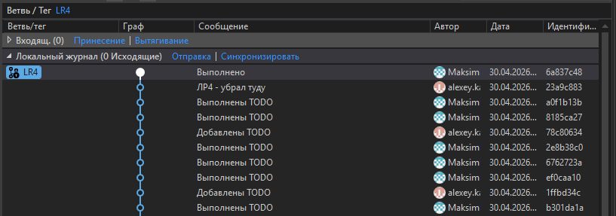
Рисунок 3 – Дерево ветвлений Git

5 Тестирование программы

5.1 Тестирование кнопки «Добавить»
При нажатии на главной форме «MainForm» на кнопку «Добавить» вызывается форма добавления фигуры «AddShapeForm». В соответствии с выбранным типом фигуры и заполненными параметрами после нажатия на кнопку «ОК» производится расчёт площади. В результате информация о фигуре и рассчитанное значение площади отображаются в списке на главной форме. Для упрощения тестирования также предусмотрена кнопка «Заполнить», при нажатии на которую генерируются случайные параметры фигуры.
Пример добавления круга приведен на рисунке 4.
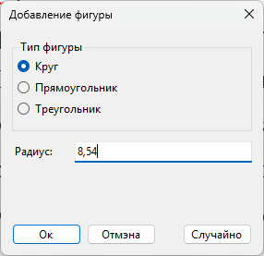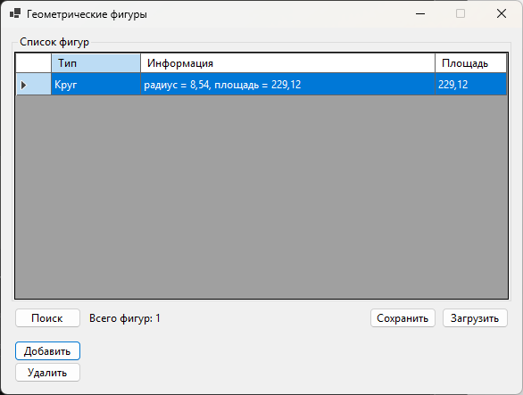
Рисунок 4 – Тестирование кнопки «Добавить» при добавлении круга
Пример расчета площади для прямоугольника и треугольника приведены на рисунках 5-6 соответственно.
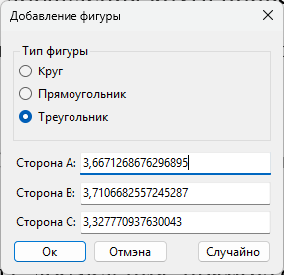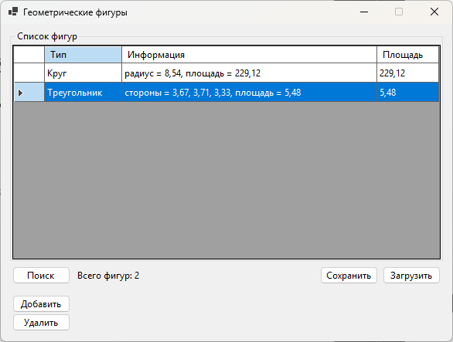
Рисунок 5 – Тестирование кнопки «Добавить» при добавлении треугольника
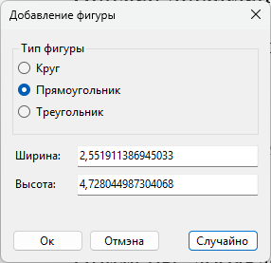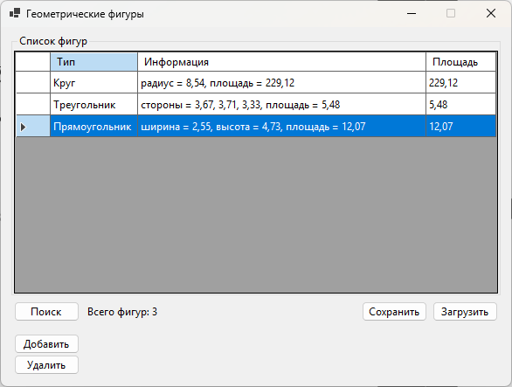
Рисунок 6 – Тестирование кнопки «Добавить» при добавлении прямоугольника
Если пользователь заполнит требуемые поля некорректно, то программа выдаст предупреждение с требованием заполнить корректными данными соответствующие поля (рисунок 7).
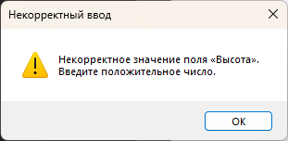
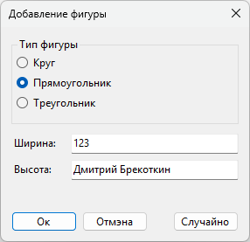
Рисунок 7 – Предупреждение при пустом поле

5.2 Тестирование кнопки «Удалить»
Удаление объектов из списка осуществляется путём выделения необходимых строк и нажатия на кнопку «Удалить» (рисунок 8). При нажатии на кнопку появляется окно подтверждения удаления (рисунок 9). Результат удаления объекта приведён на рисунке 10.
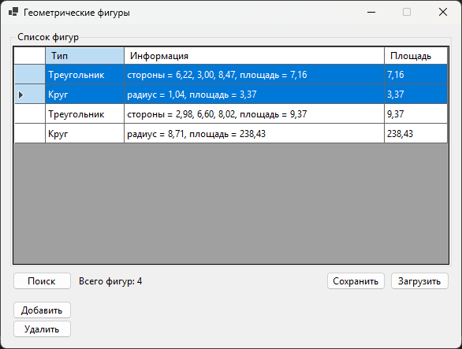
Рисунок 8 – Выделение строк и тестирование кнопки «Удалить»
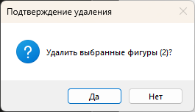
Рисунок 9 – Окно с подтверждением удаления объектов
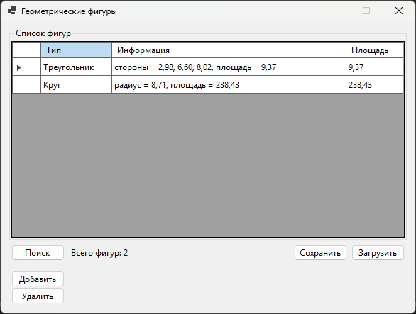
Рисунок 10 – Результат нажатия на кнопку «Удалить» при удалении двух объектов
В случае если не будет выбрана ни одна строка, появится информирующее сообщение (рисунок 11).
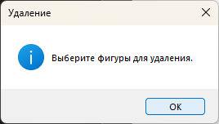

Рисунок 11 – Информирующее окно, если не выбраны объекты для удаления

5.3 Тестирование кнопок «Поиск»
Для поиска элементов в списке необходимо нажать кнопку «Поиск» на главной форме. Откроется форма поиска «SearchForm». Далее необходимо ввести текст в поле поиска и нажать кнопку «Найти» (Рисунок 12).
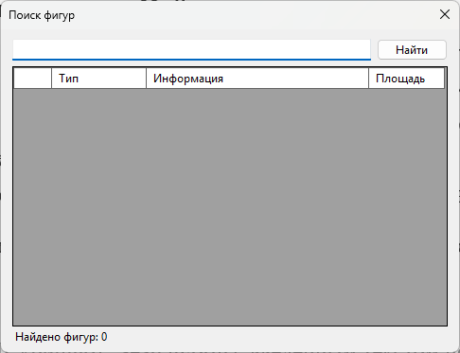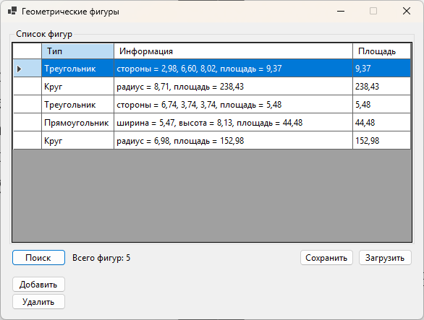
Рисунок 12 – Тестирование кнопки «Поиск»
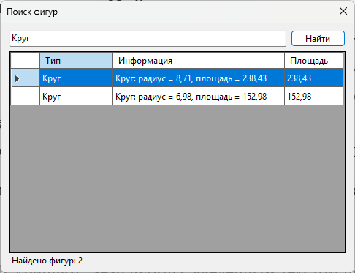
На рисунке 13 приведён пример поиска по типу фигуры «Круг».

5.4 Тестирование кнопки «Сохранить»
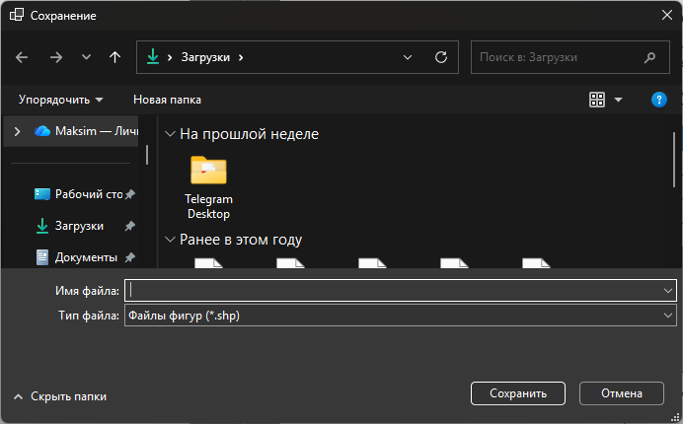
Для сохранения данных необходимо нажать на главной форме кнопку «Сохранить». Откроется системный диалог сохранения файла, где пользователь выбирает директорию и указывает имя файла (рисунок 14).
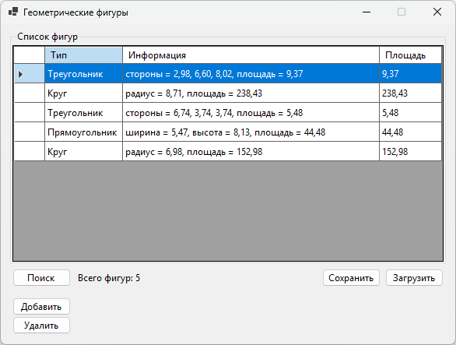
Рисунок 14 – Нажатие на кнопку «Сохранить»
На рисунке 15 приведен вид сохраненного файла.
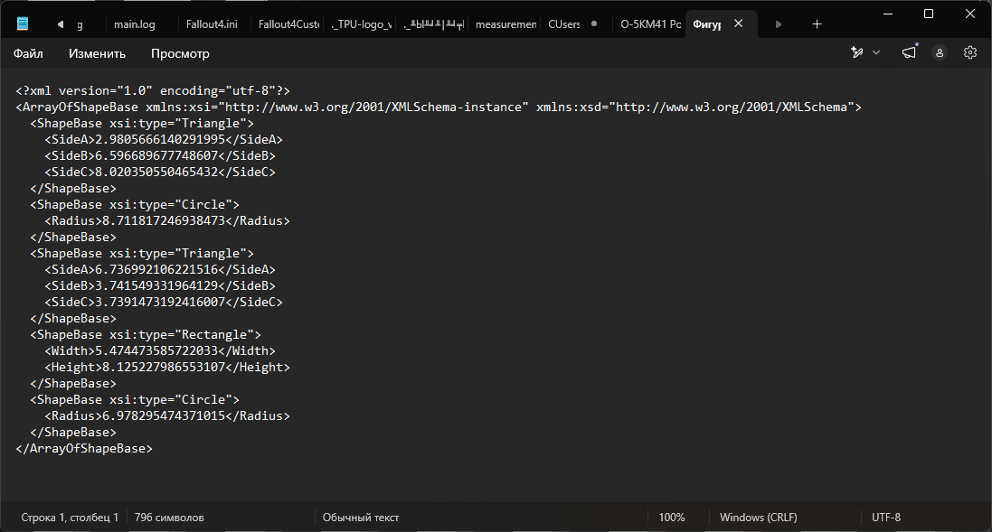
Рисунок 15 – Вид сохраненного файла
При попытке сохранить пустой файл всплывает предупреждение «Список фигур пуст.» (рисунок 16).
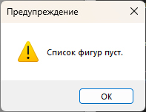
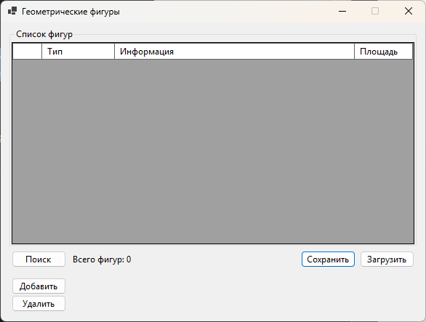
Рисунок 16 – Предупреждение при попытке сохранения пустого списка

5.5 Тестирование кнопки «Загрузить»
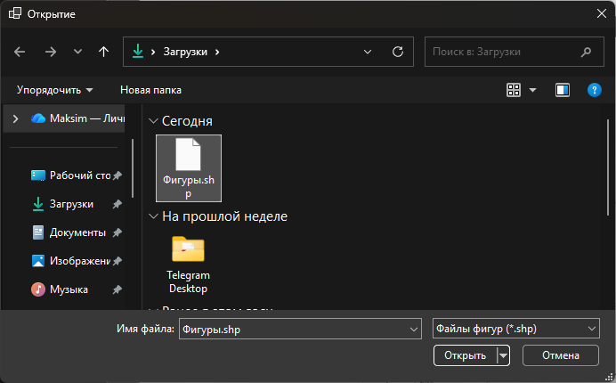
Для загрузки данных из файла на форму необходимо нажать на кнопку «Открыть». Далее откроется системный диалог загрузки файла (рисунок 17). На рисунке 18 показаны добавленные данные.
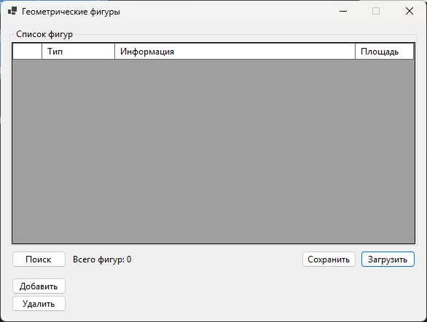
Рисунок 17 – Нажатие на кнопку «Загрузить»
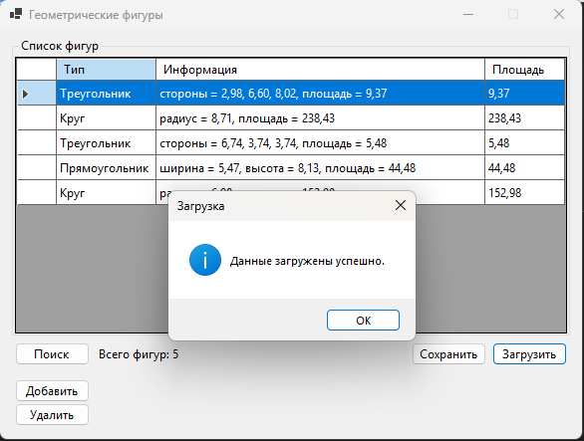
Рисунок 18 – Результат загрузки данных
В случае, если файл не соответствует установленному формату, появится соответствующая ошибка (рисунок 19).
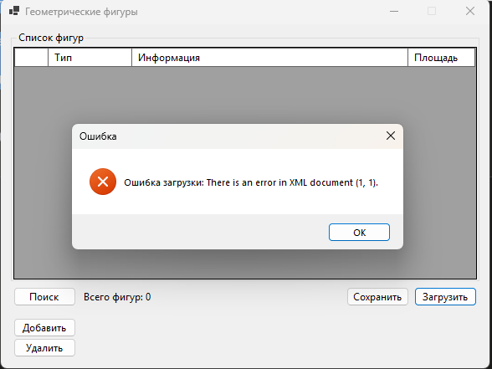
Рисунок 19 – Ошибка при загрузке файла некорректного формата

Список использованных источников
1 Новые технологии в программировании : учебное пособие / А. А. Калентьев, Д. В. Гарайс, А. Е. Горяинов — Томск : Эль Контент, 2014. — 176 с.

ПРИЛОЖЕНИЕ А
Техническое задание на создание автоматизированной системы
Программа для расчёта площади геометрических фигур
Разработчик: студент гр. О-5КМ41 Роголев М.Д.
Заказчик: к.т.н, доцент Калентьев А. А.

Томск 2026
1 Общие сведения
1.1 Полное наименование системы и её условное обозначение
Полное наименование: «Программа для расчёта площади геометрических фигур».
Условное обозначение: Система.
1.2 Наименование предприятий разработчика и заказчика системы
Заказчик: к.т.н, доцент Калентьев А. А.
Разработчик: студент гр. О-5КМ41 Роголев М.Д.
1.3 Плановые сроки начала и окончания работы по созданию системы
Начало работ: 01.03.2026
Окончание работ: 13.06.2026

2 Назначение и цели создания системы
2.1 Назначение системы
Система предназначена для расчёта площади геометрических фигур: круг, прямоугольник и треугольник.
2.2 Цели создания системы
Система разрабатывается с целью автоматизации расчёта площади геометрических фигур и ведения их учёта.

3 Характеристика объектов автоматизации
3.1 Описание заказчика
Виды деятельности заказчика: образовательная организация, использующая программу для демонстрации и расчёта площадей геометрических фигур.
3.2 Сведения о пользователях системы
Виды пользователей: студент.
Роль системы для пользователей: студенты с помощью системы рассчитывают площади геометрических фигур и управляют их списком.
3.3 Описание автоматизируемых объектов
Автоматизируемый объект: геометрические фигуры (круг, прямоугольник, треугольник).
Характеристики: необходимо учитывать тип фигуры и её параметры (радиус для круга; ширина и высота для прямоугольника; три стороны для треугольника).

4 Требования к системе
В таблице А.1 представлены требования к системе.
Таблица А.1 – Префиксы мнемонических идентификаторов требований и их расшифровка
Префикс | Тип требования
A | Архитектурное требование
С | Требование к программной или аппаратной совместимости
D | Требование к структуре данных
F | Функциональное требование
U | Требование к пользовательскому интерфейсу

4.1 Требования к архитектуре
А01. Система должна быть реализована в виде настольного приложения.
4.2 Требования к структуре данных
D01. Данные о геометрических фигурах должны храниться в XML-файле с расширением *.shp
Структура XML-документа представляет собой иерархическую организацию элементов, начиная от корневого элемента и включая вложенные элементы. Структура XML-документа будет следующей:
<ArrayOfShapeBase> <!-- Корневой элемент -->
<ShapeBase xsi:type="Circle">
<Radius><!-- Радиус круга --></Radius>
</ShapeBase>
<ShapeBase xsi:type="Rectangle">
<Width><!-- Ширина --></Width>
<Height><!-- Высота --></Height>
</ShapeBase>
<ShapeBase xsi:type="Triangle">
<SideA><!-- Сторона A --></SideA>
<SideB><!-- Сторона B --></SideB>
<SideC><!-- Сторона C --></SideC>
</ShapeBase>
</ArrayOfShapeBase>

4.3 Функциональные требования
F01. Система должна рассчитывать площадь следующих геометрических фигур:
Круг;
Прямоугольник;
Треугольник.
F01.01. Площадь круга вычисляется по формуле:
$$S=π×r^{2},$$
где $r$ – радиус круга.
F01.02. Площадь прямоугольника вычисляется по формуле:
$$S=a×b,$$
где $a$ – ширина;
$b$ – высота.
F01.03. Площадь треугольника вычисляется по формуле Герона:
S = √(p(p−a)(p−b)(p−c)),
$$S=\sqrt{p(p-a)(p-b)(p-c)},$$
где $p = (a+b+c)/2$ – полупериметр;
$a$, $b$, $c$ – стороны треугольника.
F02. В системе должен быть реализован список геометрических фигур.
F02.01. Каждый элемент должен иметь следующие параметры:
тип фигуры;
параметры фигуры (радиус, стороны и т.д.);
площадь фигуры.
F03. В системе должна присутствовать функция добавления элементов в список.
F04. В системе должна присутствовать функция удаления элементов из списка.
F05. В системе должна присутствовать функция поиска элементов по параметрам, указанным в F02.01.
F06. В системе должна присутствовать функция сохранения списка элементов в файл (D01).
F07. В системе должна присутствовать функция загрузки списка элементов из файла (D01).
4.4 Требования к пользовательскому интерфейсу
U01. Система должна иметь графический интерфейс пользователя.
U02. Данные должны быть представлены в табличном виде.
U03. В системе должна быть реализована система обработки ошибок.
4.5 Требования к программному обеспечению
C01. Система должна работать на 64-разрядной операционной системе Windows 10 версии 21H2 и выше. Работоспособность на других выпусках и версиях не гарантируется.
C02. На рабочей станции должен быть установлен .NET версии 8.0.
4.6 Требования к аппаратному обеспечению
C03. Частота процессора не менее 2200 МГц.
C04. Объём оперативной памяти не менее 200 Мб.
C05. Объём HDD/SSD памяти не менее 150 Мб.

